CURRICULUM VITAE
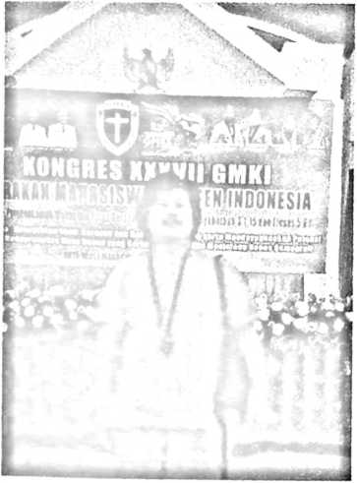
YOSI, lahir pata tanggal 2 Februari 1998, anak ketiga dari
tiga bersaudara. Lahir dari pasangan suami isteri Daddo’
dan Herlina, menempu pendidikan di jenjang sekolah
dasar di SDN 292 Karangan pada tahun 2004 dan tamat
pada tahun 2010, melanjutkan pendidikan ke sekolah
menengah pertama di SMPN 2 Mengkendek pada tahun
2010 dan selesai pada tahun 2013, setelah itu melanjutkan
ke sekolah menengah atas di SMAN 2 Mengkendek pada
tahun 2013 dan selesai pada tahun 2016, kemudian melanjutkan pendidikan ke Universitas
Hasanuddin lewat program bidik misi di Fakultas Hukum tetapi hanya beselang waktu satu
semester dan terkendala pada seleksi berkas terakhir maka terpaksa harus berhenti karena
persoalan biaya dan kembali mencari pekerjaan, pada tahun 2017 kembali mnelanjutkan
pendidikan di IAKN Toraja sampai selesai.

